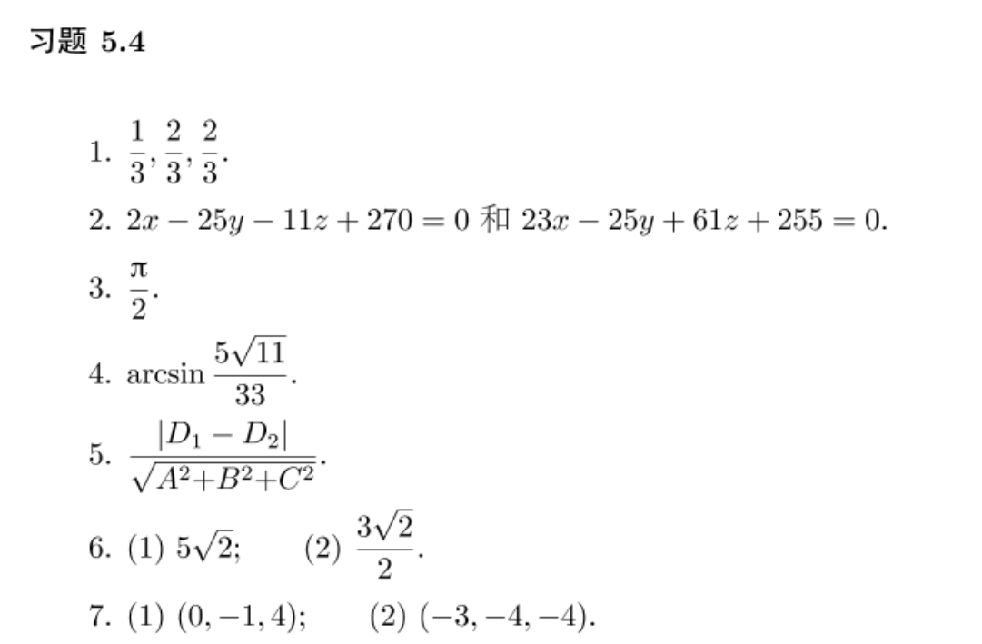

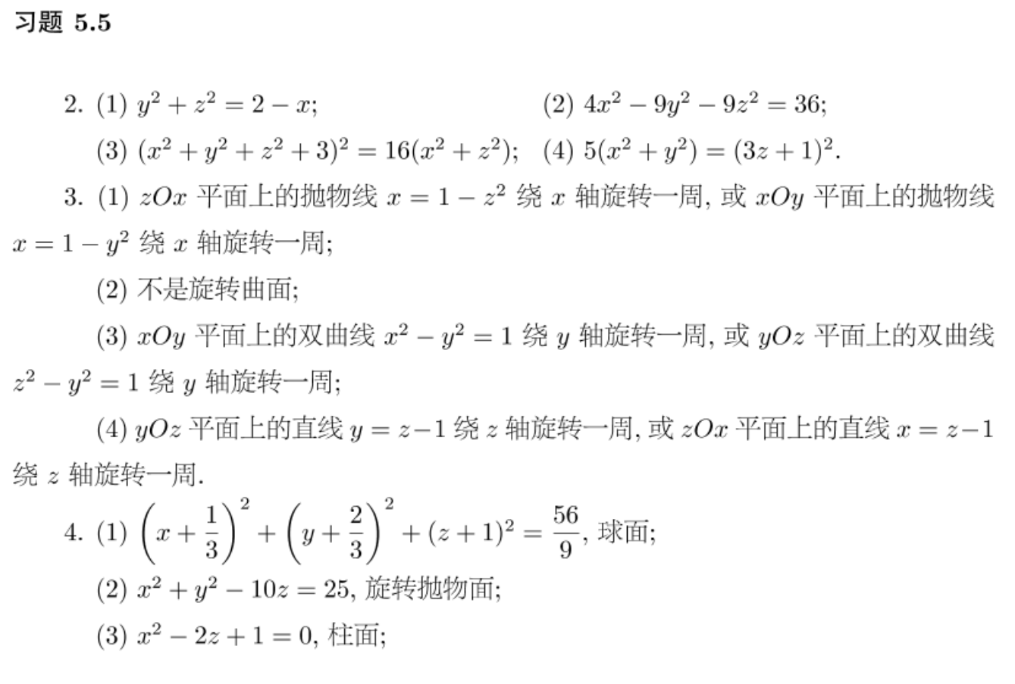图示

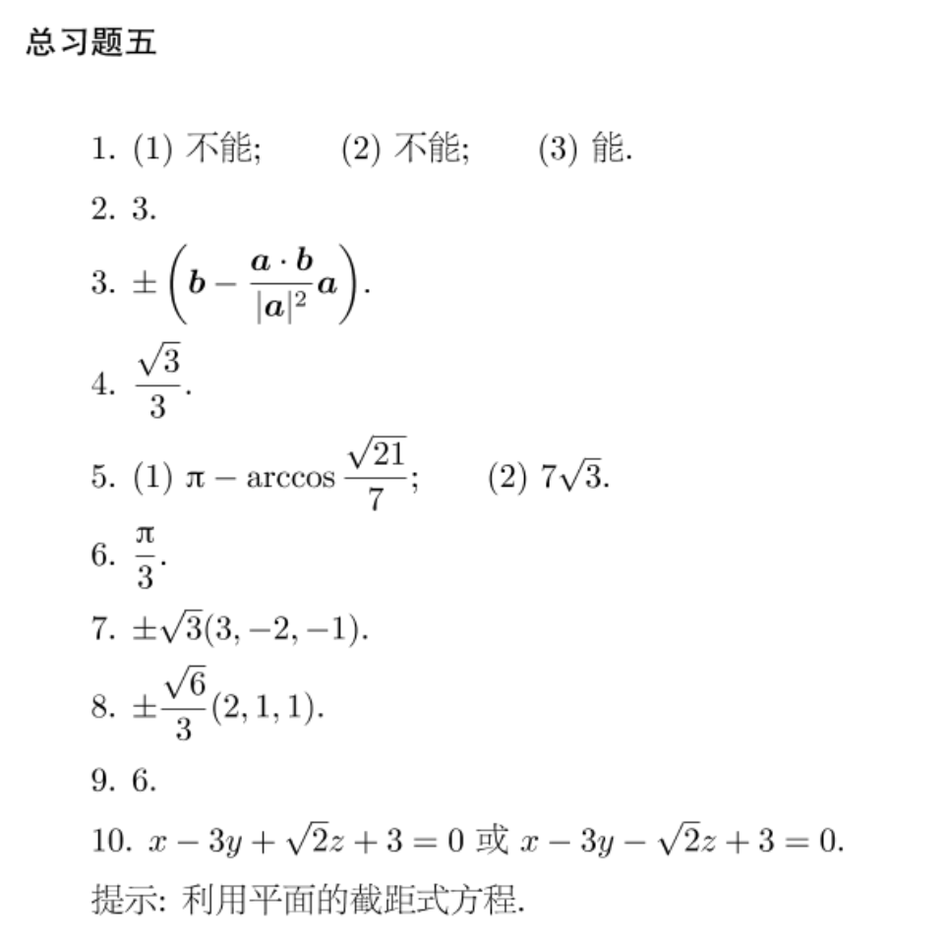

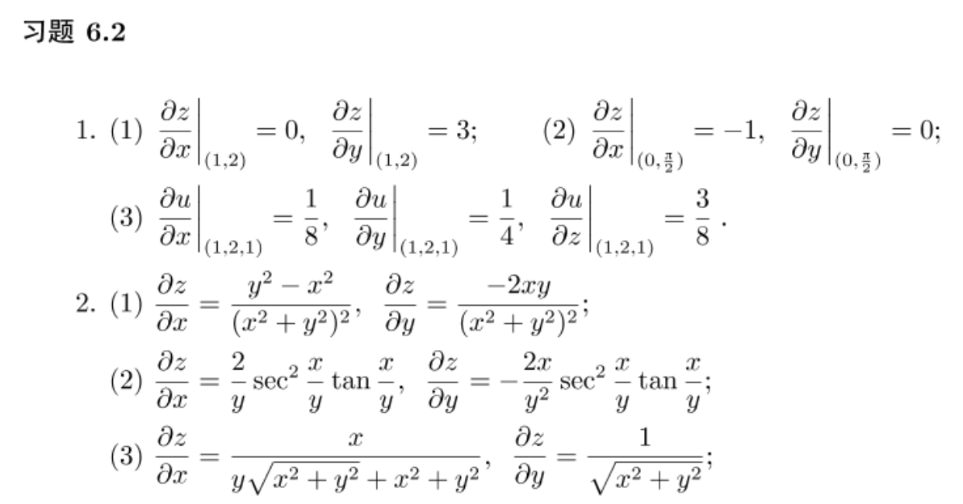手机屏幕截图

文本

表格

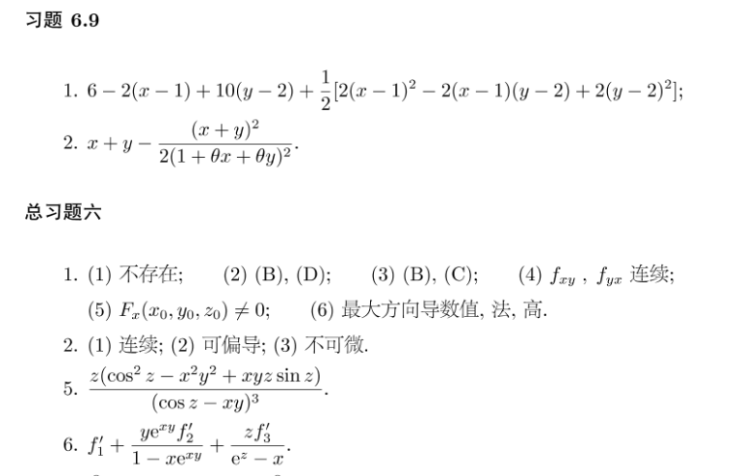

6. 1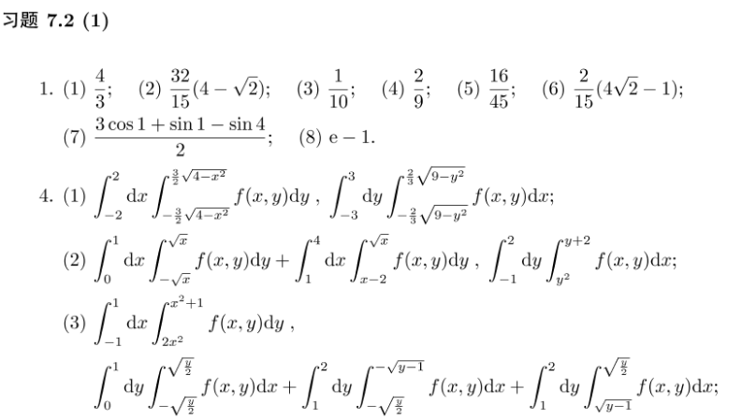图示

中度可信度描述已自动生成图表

图表

